**Δομή Σχεδίου Μαθήματος**

**1. ΤΑΥΤΟΤΗΤΑ**

#### **Τίτλος: Η ταυτότητα του χάρτη-τίτλος και υπόμνημα**

***Τάξη : Ε΄ Δημοτικού***

***Εμπλεκόμενες γνωστικές περιοχές***

- **Γνωστικό αντικείμενο**: Γεωγραφία

- **Θεματικό πεδίο**: Οι χάρτες. Ένα εργαλείο για τη μελέτη του κόσμου

- **Θεματική ενότητα:** Η ταυτότητα του χάρτη: Τίτλος και Υπόμνημα

**ΔΙΔΑΚΤΙΚΟΙ ΣΤΟΧΟΙ**

Οι μαθητές/-ήτριες με την ολοκλήρωση της διδασκαλίας του κεφαλαίου θα πρέπει:

* να διακρίνουν τα βασικά χαρακτηριστικά ενός χάρτη
* να αναγνωρίζουν τον τίτλο ενός χάρτη
* να αντιλαμβάνονται την αξία του υπομνήματος κάθε χάρτη

**Σχέση με άλλες θεματικές ενότητες ή/και θεματικά πεδία του γνωστικού αντικειμένου ή/και άλλα γνωστικά αντικείμενα**

Το γνωστικό αντικείμενο της Γεωγραφίας της Ε΄ τάξης μπορεί να θεωρείται εν μέρει συνέχεια της Μελέτης του Περιβάλλοντος, αποτελεί όμως ένα καινούργιο πεδίο, το οποίο εισάγει τους/τις μαθητές/-τριες στη χρήση νέων διδακτικών εργαλείων και μέσων και κυρίως στη χρήση των χαρτών, αναπτύσσει δηλαδή στους/στις μαθητές/-ήτριες δεξιότητες επιλογής μέσων και χρήσης. Οι θεματικοί χάρτες των περιοχών της Γης και ιδιαίτερα της Ελλάδας, οι εικονικές αναπαραστάσεις περιοχών και οι πίνακες, που περιέχουν συμπυκνωμένες πληροφορίες, πρέπει να αποτελούν καθημερινά διδακτικά εργαλεία στη διδασκαλία.

Το μάθημα αυτό συνδέεται άμεσα με τα υπόλοιπα κεφάλαια της ενότητας/ του πεδίου: Ο χάρτης, Είδη χαρτών, Η ταυτότητα του χάρτη –κλίμακα, Προσανατολισμός με τη βοήθεια του χάρτη

**Διάρκεια διδασκαλίας**

Χρονική διάρκεια: 1 διδακτική ώρα

**2. ΙΔΕΑ ΣΧΕΔΙΟΥ ΜΑΘΗΜΑΤΟΣ – ΕΠΙΣΤΗΜΟΝΙΚΟ/ΓΝΩΣΤΙΚΟ ΠΕΡΙΕΧΟΜΕΝΟ** (και πιθανές αντιλήψεις μαθητών/τριών για το προς μελέτη θέμα)

Με αυτό το σχέδιο μαθήματος οι μαθητές/-ήτριες θα αποκτήσουν την ικανότητα να αντλούν τις πληροφορίες που τους δίνει το υπόμνημα και να μπορούν να διαβάζουν οποιοδήποτε είδος χάρτη.

**3. ΠΡΟΑΠΑΙΤΟΥΜΕΝΕΣ ΓΝΩΣΕΙΣ ΚΑΙ ΕΠΙΘΥΜΗΤΕΣ ΔΕΞΙΟΤΗΤΕΣ**

Οι μαθητές/-ήτριες αναγνωρίζουν τι είναι ο χάρτης, κατηγοριοποιούν τα είδη του, διακρίνουν κι ερμηνεύουν τις πληροφορίες που δίνει κάθε είδος χάρτη, γενικός ή θεματικός.

**4. ΣΚΟΠΟΣ ΣΧΕΔΙΟΥ ΜΑΘΗΜΑΤΟΣ - ΠΡΟΣΔΟΚΩΜΕΝΑ ΜΑΘΗΣΙΑΚΑ ΑΠΟΤΕΛΕΣΜΑΤΑ**

Η εισαγωγή των μαθητών/-τριών στην έννοια του χάρτη είναι αρκετά δύσκολη, διότι θα πρέπει να κατανοούν ταυτόχρονα τη χωροχρονική αξία του κάθε χάρτη. Στο μάθημα αυτό, με τη χρήση της ομαδοσυνεργατικής διδακτικής προσέγγισης, ο/η εκπαιδευτικός θα προσπαθήσει να εξοικειώσει τους/τις μαθητές/-ήτριες του με το «εργαλείο»-χάρτη τονίζοντας τους βασικούς του ρόλους.

Στο τέλος της διδασκαλίας οι μαθητές/-ήτριες αναμένεται:

1. Ως προς το γνωστικό αντικείμενο:

• να κατανοούν τι είναι η ταυτότητα ενός χάρτη.

• να διακρίνουν τη σημασία του τίτλου κάθε χάρτη ώστε να επιλέγουμε αυτόν που χρειαζόμαστε κάθε φορά.

• να ερμηνεύουν τις πληροφορίες του υπομνήματος και να τις εντοπίζουν στον χάρτη.

2. Ως προς τη μαθησιακή διαδικασία:

• να αποκτήσουν δεξιότητες συνεργασίας και αλληλοβοήθειας μέσα από τη συμμετοχή τους σε ομάδες.

• να εξασκηθούν στο διάλογο, στην παρατήρηση χαρτών, στην εξαγωγή συμπερασμάτων και στην εφαρμογή τους σε κατάλληλες δραστηριότητες.

**5. ΟΡΓΑΝΩΣΗ ΤΗΣ ΔΙΔΑΣΚΑΛΙΑΣ ΚΑΙ ΑΠΑΙΤΟΥΜΕΝΗ ΥΛΙΚΟΤΕΧΝΙΚΗ ΥΠΟΔΟΜΗ**

Οι μαθητές/-τριες πρώτα συζητούν ανά ζεύγη και μετά μοιράζονται σε τετραμελείς ομάδες. Συνεργάζονται και ανακοινώνουν τα αποτελέσματα στην τάξη. Ανάλογα με τη δραστηριότητα οι μαθητές/-τριες μπορούν να απασχολούνται με τα φύλλα εργασίας στο θρανίο, σε τάμπλετ ή στον διαδραστικό πίνακα.

**ΑΠΑΡΑΙΤΗΤΑ ΥΛΙΚΑ**

Το σχέδιο μαθήματος υλοποιείται στην τάξη. Απαιτείται διαδραστικός πίνακας ή εναλλακτικά βιντεοπροβολέας και ένας υπολογιστής για την προβολή του βιβλίου, των διαδραστικών ασκήσεων και των φύλλων εργασίας.

**6. ΔΙΔΑΚΤΙΚΗ ΠΡΟΣΕΓΓΙΣΗ**

***Λέξεις-κλειδιά για τη διδασκαλία***

* Ταυτότητα χάρτη
* Τίτλος χάρτη
* Υπόμνημα χάρτη

***Υποκείμενη θεωρία μάθησης***

Το σχέδιο μαθήματος βασίζεται στο θεωρητικό πλαίσιο του εποικοδομισμού και του κοινωνικοπολιτιστικού εποικοδομητισμού. Η γνώση (και ειδικά η επιστημονική γνώση) οικοδομείται αφενός διαμέσου συζητήσεων ανάμεσα σε άτομα ή ομάδες που εμπερικλείουν τη δημιουργία και κατανόηση της επικοινωνίας και αφετέρου την από κοινού υλοποίηση δραστηριοτήτων.

***Μέθοδοι διδασκαλίας***

Η διδασκαλία προτείνεται να αναπτυχθεί με τη χρήση του ανακαλυπτικού μοντέλου. Οι μαθητές/-ήτριες, με την καθοδήγηση του/της εκπαιδευτικού και με μαθησιακή υποστήριξη (scaffolding), εντοπίζουν τις πληροφορίες που παρέχει κάθε χάρτης και ομαδοποιούν τα δεδομένα με τη βοήθεια του/της εκπαιδευτικού. Μέσα από ομαδική εργασία, προχωρούν στη συλλογική επίλυση προβλημάτων.

Παράλληλα, η συνεργατική προσέγγιση, με έμφαση στη μαθητοκεντρική φιλοσοφία, ενισχύει την εκπαιδευτική διαδικασία. Ο/Η εκπαιδευτικός αναλαμβάνει τον ρόλο εμψυχωτή και καθοδηγητή, διευκολύνοντας τη μάθηση, αντί να μεταδίδει απλώς γνώσεις. Η συνεργατική μάθηση απαιτεί από τον/την εκπαιδευτικό ανεπτυγμένες δεξιότητες, ώστε οι μαθητές να κατακτήσουν την επιστημονική μέθοδο έρευνας.

Στη Γεωγραφία μπορούν να εφαρμοστούν διαδικασίες όπως η διερεύνηση, η παρατήρηση, η μέτρηση, η σύγκριση, η διατύπωση ερωτημάτων, η επικοινωνία, η συλλογή πληροφοριών, η υπόθεση και η εξαγωγή συμπερασμάτων.

**7. ΔΙΔΑΚΤΙΚΗ ΣΤΡΑΤΗΓΙΚΗ - ΑΝΑΛΥΤΙΚΗ ΠΕΡΙΓΡΑΦΗ ΔΙΔΑΚΤΙΚΗΣ ΠΟΡΕΙΑΣ** (ενδεικτικά: περιγραφή δραστηριοτήτων, σταδίων/φάσεων, ενεργειών εκπαιδευτικού και μαθητών)

**1η φάση**

**Διάρκεια: 5 λεπτά**

Ο/Η εκπαιδευτικός παρουσιάζει την αστυνομική ταυτότητά του/της στους/στις μαθητές/-ήτριες και ρωτά αν γνωρίζουν τι είναι και ποια είναι η χρήση της. Παράλληλα, μπορεί να προβάλλει στον πίνακα, φωτογραφίες από επίσημα ατομικά έγγραφα όπως αστυνομική ταυτότητα, διαβατήριο ή δίπλωμα οδήγησης και συζητά στην ολομέλεια για το αν γνωρίζουν ποιες πληροφορίες δίνονται σε αυτά τα έγγραφα. Στο σημείο αυτό, ο/η εκπαιδευτικός μπορεί να αντιστοιχίσει το ονοματεπώνυμο που υπάρχει στην αστυνομική ταυτότητα, ή στα άλλα έγγραφα, με τον τίτλο του χάρτη.

Παράλληλα, τους/τις εισάγει στην έννοια του υπομνήματος, επισημαίνοντας ότι οι πληροφορίες που αναφέρονται στα χαρακτηριστικά ενός ατόμου μπορούν να αντιστοιχιστούν με τα σύμβολα του υπομνήματος, τα οποία δηλώνουν τις βασικές πληροφορίες που απεικονίζει ο χάρτης.

**2η φάση**

**Διάρκεια: 30 λεπτά**

Ο/Η εκπαιδευτικός προτείνει στους/στις μαθητές/-τριες την πρώτη άσκηση της σελ. 16 στην οποία δίνεται ο ορισμός του υπομνήματος.

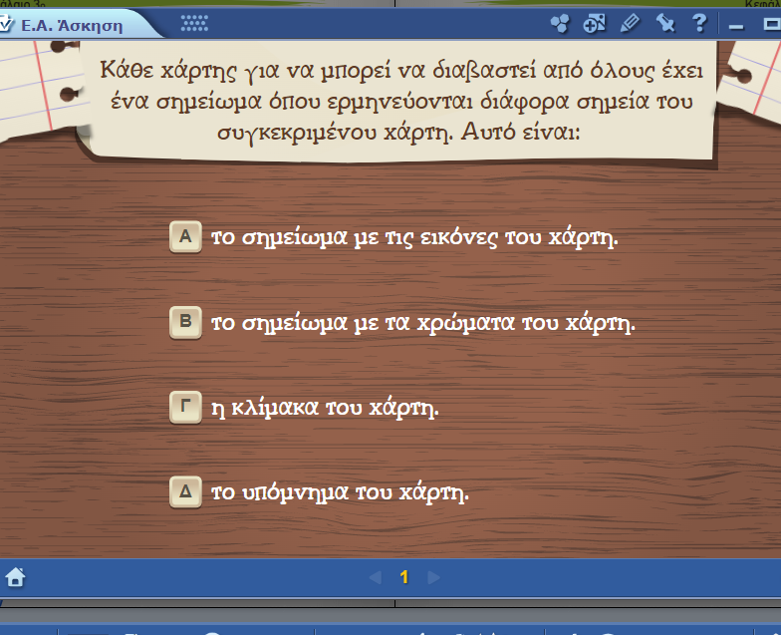

Ο/Η εκπαιδευτικός προτείνει στους/στις μαθητές/-τριες την πρώτη άσκηση της σελ. 17 στην οποία δίνονται τα απαραίτητα στοιχεία ενός χάρτη: **Τίτλος, υπόμνημα, κλίμακα, προσανατολισμός χάρτη και οι γεωγραφικές συντεταγμένες.**

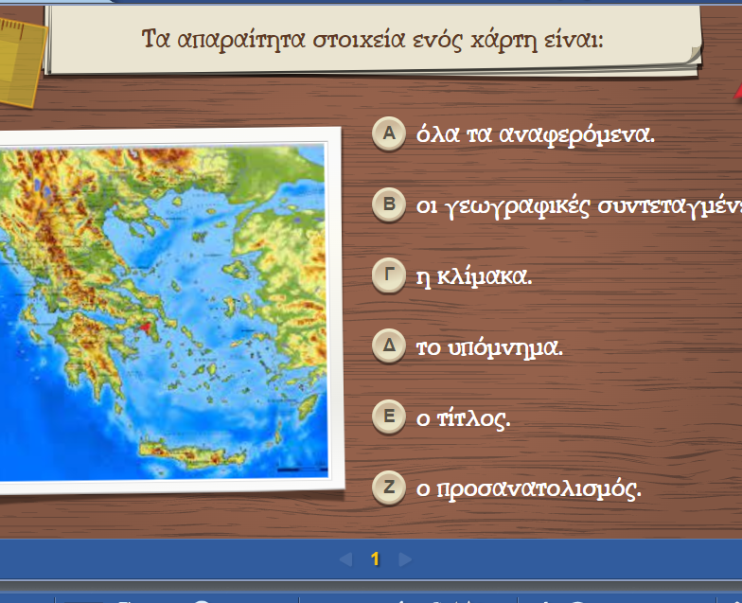

Ο/Η εκπαιδευτικός εξηγεί στους/στις μαθητές/-ήτριες ότι στο υπόμνημα περιλαμβάνονται σύμβολα, αντί για λέξεις, και χρώματα. Είναι ένα χαρτογραφικό αλφάβητο τα οποία αντιστοιχεί σε συγκεκριμένα στοιχεία του τόπου που απεικονίζει ο χάρτης.

Ο/Η εκπαιδευτικός προτείνει στους/στις μαθητές/-ήτριες την άσκηση-σταυρόλεξο στη σελ. 17 «Τίτλος χάρτη» και οι μαθητές/-ήτριες εξασκούνται στα διάφορα είδη χαρτών και στους τίτλους τους.

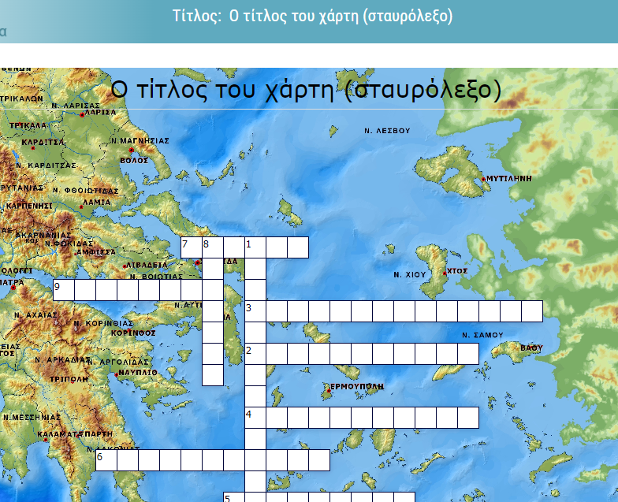

Στη συνέχεια, οι μαθητές/-ήτριες σε ομάδες καλούνται να δώσουν τις δικές τους εξηγήσεις σε κάθε σύμβολο που υπάρχει σε ένα υπόμνημα. Τέλος, ο/η εκπαιδευτικός μετά από συζήτηση με τους/τις μαθητές/-ήτριες καταλήγουν στην τελική εξήγηση κάθε συμβόλου. Στη συνέχεια, οι μαθητές/-ήτριες μπορούν να κάνουν εξάσκηση στα σύμβολα και τη σημασία τους, που μπορεί να περιλαμβάνει ένα υπόμνημα, στην άσκηση «Φτιάχνω το υπόμνημα ενός χάρτη-Αντιστοίχιση» στη σελ. 16

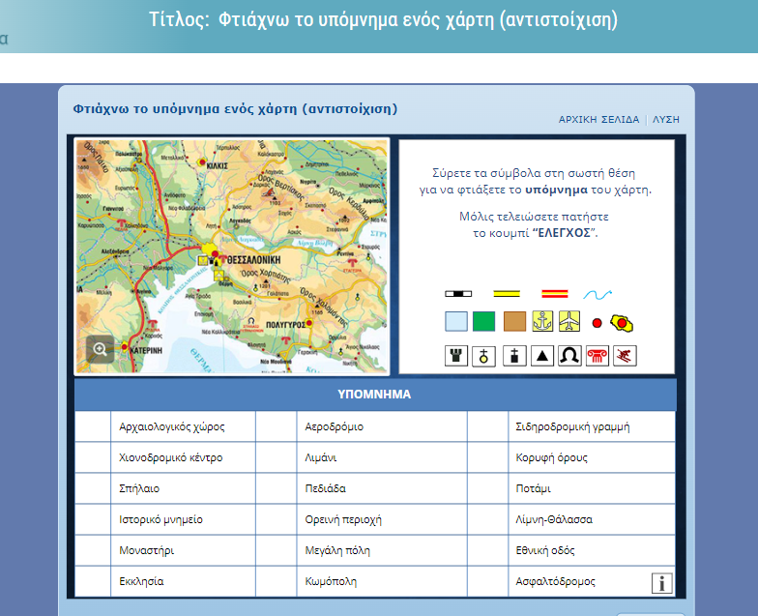

Ο/Η εκπαιδευτικός προτείνει τις δραστηριότητες στη σελ. 18 οι οποίες μπορούν να χρησιμοποιηθούν στο πλαίσιο της διαμορφωτικής αξιολόγησης.

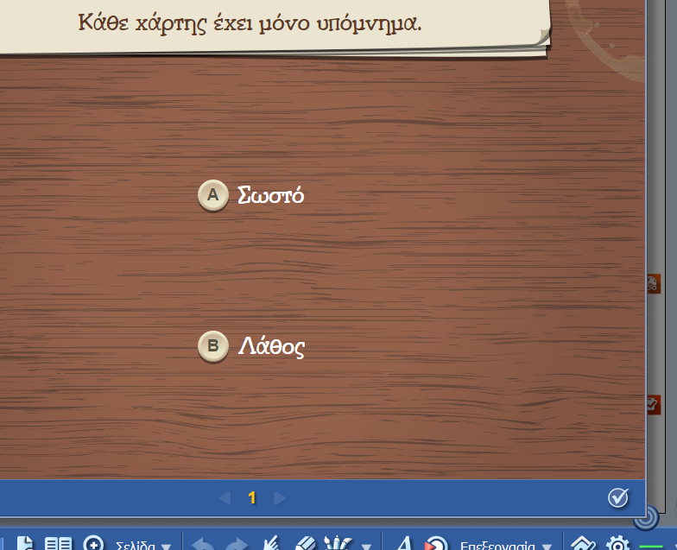 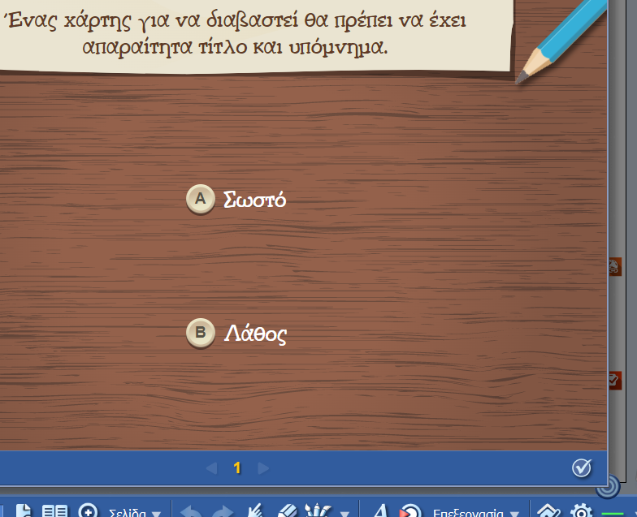 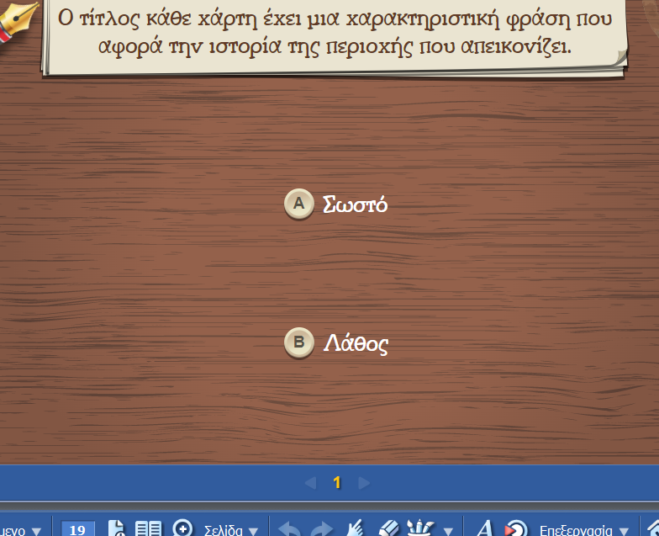

Επίσης, τη δραστηριότητα με τα σύμβολα του υπομνήματος.

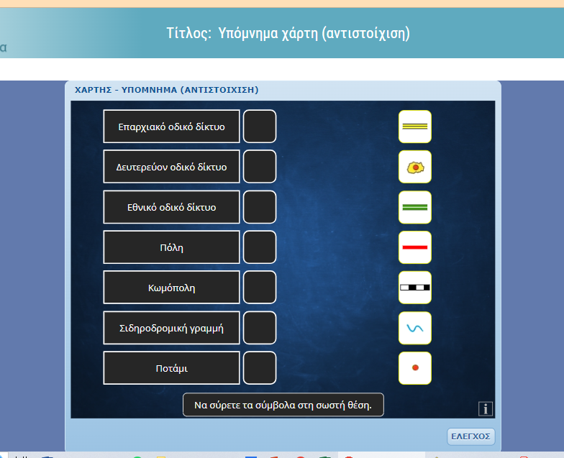

**3η φάση**

**Διάρκεια: 10 λεπτά**

Ο/Η εκπαιδευτικός δίνει στους/στις μαθητές/-ήτριες μεγάλη ποικιλία χαρτών (Φύλλο εργασίας), από τους οποίους έχει σβήσει τους τίτλους και τα σύμβολα του υπομνήματος. Οι μαθητές/-ήτριες καλούνται να μελετήσουν το περιεχόμενο του κάθε χάρτη, για να διαμορφώσουν τον τίτλο και το υπόμνημα. Η εργασία αυτή καλλιεργεί σε μεγάλο βαθμό τη συνεργασία ανάμεσα στους μαθητές και ταυτόχρονα αναπτύσσει την κριτική τους σκέψη.

**8. ΠΙΘΑΝΕΣ ΕΠΕΚΤΑΣΕΙΣ - ΠΡΟΣΑΡΜΟΓΕΣ ΣΧΕΔΙΟΥ ΜΑΘΗΜΑΤΟΣ** (π.χ. στην περίπτωση συνθηκών εξ αποστάσεως εκπαίδευσης)

Το παρόν σχέδιο μαθήματος μπορεί να υλοποιηθεί αποτελεσματικά και σε συνθήκες εξ αποστάσεως διδασκαλίας, λόγω της φύσης των εργαλείων που χρησιμοποιούνται, όπως οι Η/Υ, τα εργαλεία web 2.0 και η σύνδεση στο διαδίκτυο, τα οποία είναι προσβάσιμα από την πλειονότητα των μαθητών/-τριών.

Προτείνεται η αξιοποίηση διαδικτυακών δραστηριοτήτων/ κουίζ ως επέκταση, οι/τα οποίες/-α μπορούν να πραγματοποιηθούν από τους/τις μαθητές/-ήτριες είτε μέσα στην τάξη με χρήση διαδραστικού πίνακα είτε κατά τη διάρκεια της εξ αποστάσεως διδασκαλίας.

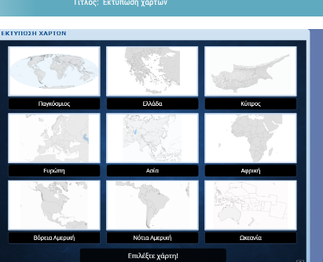

**Εκτύπωσε τους χάρτες**

**9. ΒΙΒΛΙΟΓΡΑΦΙΑ – ΔΙΚΤΥΟΓΡΑΦΙΑ**

* <https://photodentro.edu.gr/v/item/ds/8521/2826>
* <https://photodentro.edu.gr/v/item/ds/8521/11057>
* <https://photodentro.edu.gr/v/item/ds/8521/3216>
* <https://photodentro.edu.gr/v/item/ds/8521/2817>

**10. ΠΑΡΑΡΤΗΜΑ - ΑΞΙΟΛΟΓΗΣΗ**

**Φύλλο εργασίας** *(προτείνεται να δοθούν σε μαθητές και μαθήτριες στο τέλος της διδακτικής ώρας)*

**ΦΥΛΛΟ ΕΡΓΑΣΙΑΣ**

**ΚΕΦΑΛΑΙΟ 3** : **Η ταυτότητα του χάρτη-τίτλος και υπόμνημα**

|  |  |  |
| --- | --- | --- |
| **ΧΑΡΤΗΣ** |  | **ΥΠΟΜΝΗΜΑ** |
|  |  |  |
|  |  |  |
|  |  |  |
|  |  |  |
|  |  |  |
|  |  |  |
|  |  |  |
|  |  |  |
|  |  |  |
|  |  |  |
|  |  |  |